|  |  |
| --- | --- |
| D:\LOGO.LOGO\KAB.BDG.jpg | **PEMERINTAH KABUPATEN BANDUNG**  **KECAMATAN IBUN**  **KANTOR KEPALA DESA NEGLASARI**  *Jln.Galudra-Situsari RW.007 Desa Neglasari Kec.Ibun Kab.Bandung 20384.*  *email: desaneglasari.kecibun@yahoo.co.id* |

|  |  |
| --- | --- |
|  |  |

**PROFIL DESA NEGLASARI KECAMATAN IBUN**

1. **KODE WILAYAH ADMINISTRASI PEMERINTAHAN**

|  |  |  |  |  |
| --- | --- | --- | --- | --- |
| 2007 | : | DESA | : | NEGLASARI |
| 36 | : | KECAMATAN | : | IBUN |
| 04 | : | KABUPATEN | : | BANDUNG |
| 32 | : | PROVINSI | : | JAWA BARAT |

1. **GAMBARAN UMUM DESA NEGLASARI**
2. **KONDISI GEOGRAFIS**

Desa Neglasari termasuk wilayah Kecamatan Ibun Kabupaten Bandung dengan luas wilayah 2745,5 Ha. Dataran dengan ketinggian rerata 900 m di atas permukaan laut. Secara administratif batas-batas wilayah Desa Neglasari adalah :

* + - Sebelah Utara : Desa Pangguh Kecamatan Ibun
    - Sebelah Selatan : Wilayah Kehutanan/Kabupaten Garut
    - Sebelah Barat : Desa Cikawao Kecamatan Pacet
    - Sebelah Timur : Desa Dukuh Kecamatan Ibun

Desa Neglasari adalah Desa pemekaran dari Desa Dukuh Kecamatan Ibun Kabupaten Bandung, pada tahun 1984 berdasarkan SK Menteri Dalam Negeri Nomor:… Tanggal……… Bulan ……… Tahun ................

Yang pernah menjabat Kepala Desa Neglasari dari awal pemekaran sampai saat ini adalah sebagai berikut:

|  |  |  |  |  |
| --- | --- | --- | --- | --- |
| **No** | **Nama** | **Kepala Desa Neglasari (Tahun)** | **Alamat** | **Keterangan** |
| *1* | *2* | *3* | *4* | *5* |
| 1. | Adja | 1984 - 1986 | Kp.Sadangayah RT 03/01 | PJS |
| 2. | Dahlan Hidayat | 1986 - 1994 | Kp.Gantungan RT 01/09 | Hasil pemilihan |
| 3. | E.Kusmawan | 1994 - 1995 | Kp.Cikahuripan RT 01/01 | PJS |
| 4. | Dahya Sutiawan | 1995 – 2003 | Kp.Malingping RT 04/04 | Hasil pemilihan |
| 5. | Edi Jaelani | 2003 – 2008 | Kp.Gantungan RT 01/02 | Hasil pemilihan |
| 6. | Atep Rodiana,S.Ag. | 2008 - 2014 | Kp.Parikantil RT 01/03 | Hasilpemilihan |
| 7. | Ujang Wahyudin | 2015 - 2021 | Kp.Gantungan RT.02/02 | Hasil Pemilihan |

Pada awal pemekaran Desa Neglasari terbagi menjadi dua Wilayah Dusun, Empat Wilayah Rukun Warga dan Dua Belas Rukun Tetangga.

Seiring waktu serta dengan peningkatan Jumlah Penduduk dari Tahun ke Tahun sejak berdirinya Desa Neglasari, telah terjadi beberapa kali Pemekaran Wilayah Baik RT, RW. maupun Wilayah Dusun, sehingga sampai sekarang Tahun 2018, Kelembagaan RT. Sudah menjadi 39 (tiga puluh sembilan) dan RW. Sudah menjadi 13 (tiga belas), dan 4 (empat) Wilayah Dusun.

1. **DATA WILAYAH ADMINISTRASI DESA.**
2. Kabupaten : Bandung
3. Kecamatan : Ibun
4. Desa : Neglasari
5. Alamat Kantor : Jalan Negla No.2007 Desa Neglasari Kecamatan

Ibun Kabupaten Bandung 40384.

1. No.Tlpn Kantor : 081322726319
2. Jumlah RT : 39
3. Jumlah RW : 13
4. Jumlah Dusun : 4
5. Jumlah Penduduk : 5.462. Jiwa
6. Jumlah Penduduk Laki – laki : 2.791. Jiwa
7. Jumlah Penduduk Perempuan : 2.671. Jiwa
8. Jumlah Kepala Keluarga : 1.586.
9. Luas Wilayah : 2.740,50 Ha / 27.4 km
10. Tingkat Perkembangan Desa : Swakarya Lanjut.

|  |  |  |
| --- | --- | --- |
| **No** | **URAIAN** | **LUAS WILAYAH** |
| 1 | Luas Wilayah | 2740,50 Ha |
| 2 | Sawah Teknis | 0 Ha |
| 3 | Sawah ½ Teknis | 37.50 Ha |
| 4 | Sawah Tadah Hujan | 65 Ha |
| 5 | Tanah Kering Pemukiman | 17,50 Ha |
| 6 | Tanah Ladang | 204,50 Ha |
| 7 | Hutan Rakyat/Hutan Produksi | 25 Ha |
| 8 | Hutan Negara | 2400 Ha |
| 9 | Perkebunan | 0 Ha |
| 10 | Fasilitas Umum | 0,5 Ha |
| 11 | Lain-lain | 3,50 Ha |

1. **DATA ADMINISTRASI PERANGKAT DESA TAHUN 2015**
2. Nama Kepala Desa : WAHYUDIN
3. TMT Pelantikan : 14-10-1969
4. Pendidikan Tarakhir Kepala Desa : SLTA
5. Hp.Kepala Desa : 085794456845
6. Nama Sekretaris Desa : I. HERMAWAN
7. Pendidikan Tarakhir Sekretaris Desa : SLTA
8. Status : Non PNS.
9. Hp.Sekretaris Desa : 081322726319
10. Jumlah Perangkat Desa : 18 Orang
11. Jumlah Anggota BPD : 7 Orang
12. **DATA ADMINISTRASI DAN ASET DESA**
13. **Aset Desa**
14. Kantor : 1 Buah
15. Rumah dinas : tidak ada
16. Tanah Desa : 8120. M2
17. Komputer : 7 Set
18. Motor : 2 buah
19. Bumdes : Belum ada
20. Koperasi : Belum ada
21. **Kondisi Aset Desa**
22. Kantor : Sedang
23. Rumah dinas : tidaka ada
24. Motor dinas : 2 Buah
25. **Data Sarana Insfrastruktur Perdesaan**
26. **Sarana Jalan**

* Desa : 8 Km
* Kecamatan : 8 Km
* Kabupaten : 2 Km
* Provinsi : -

1. **Sarana Pendidikan**

* SD : 4 buah
* SMP Terbuka : 2 Buah
* SMU : tidak ada

1. **Sarana Ekonomi**

* Pasar : -
* Toko : -
* Warung : 78 buah

1. **Sarana Sosial**

* Mesjid : 12 buah
* Mushola : 31 buah
* Majelis Ta’lim : 9 Buah
* Balai pertemuan : tidak ada

1. **Sarana Olah Raga**

* Lapang sepak bola : 1 buah
* Lapang voli : tidak ada
* Lapang bulu tangkis : tidak ada

1. **Sarana Kesehatan**

* Posyandu : 10 buah
* Poskesdes : tidak ada
* Puskesmas : tidak ada
* Polindes desa : 1 buah

1. **VISI DAN MISI DESA NEGLASARI**

* **VISI :**

Visi adalah suatu gambaran atau cita-cita tentang keadaan masa depan yang diinginkan dengan melihat potensi dan kebutuhan desa. Penyusunan Visi di Desa Neglasari dilakukan dengan pendekatan partisipatif dan melibatkan pihak-pihak terkait, seperti pemerintah desa. BPD, tokoh masyarakat, tokoh agama, lembaga masyarakat desa dan masyarakat desa pada umumnya.

Berdasarkan pertimbangan diatas, maka Visi tersebut sebagai berikut :

**DENGAN SMANGAT SABILULUNGAN DAN GOTONG ROYONG MASYARAKAT BERSAMA PEMERINTAHAN DESA NEGLASARI, WUJUDKAN KEMAJUAN PEMBANGUNAN DESA NEGLASARI YANG LEBIH BAIK, MELALUI TATA KELOLA PEMERINTAHAN DESA YANG BAIK DAN BERWIBAWA.**

# MISI :

Sebagaimana penyusunan Visi, pendekatan yang dilakukan dalam menyusun Misi adalah dengan menggunakan pendekatan partisipatif dan mempertimbangkan potensi dan kebutuhan Desa. Misi memuat pernyataan-pernyataan yang harus dilakukan Desa agar Visi desa tersebut dapat tercapai. Adapun Misi Desa Neglasari adalah sbb:

1. Menyelenggarakan kerja pemerintahan desa yang baik dan berwibawa.
2. Meningkatkan pelayanan prima kepada masyarakat.
3. Mengoptimalkan peran kerja PKK dan MUI.
4. Membangun Mental spiritual dengan meningkatkan peran serta masyarakat.
5. Mengoptimalkan pembangunan fisik insfrastruktur desa neglasari.
6. Menggali dan menumbuhkembangkan potensi desa neglasari.
7. Mendorong kemajuan usaha sektor Riil masyarakat desa neglasari.
8. Meningkatkan kwalitas Sumber Daya Manusia (SDM).
9. Mendorong peran aktif karang taruna dalam kretivitas seni budaya dan olah raga.
10. Mengoptimalkan Badan Usaha Milik Desa (BUMDES) untuk mendorong kemajuan perekonomian Masyarakat kearah yang lebih baik.
11. Memfasilitasi terciptanya lembaga keuangan lainnya (KUD/BANK DESA) dari masyarakat untuk masyarakat.

Visi dan Misi diatas memiliki makna sbb :

* Meningkatkan Kemajuan Masyarakat Desa Neglasari dengan adanya Infrasturtur yang lebih baik.
* Mewujudkan Masyarakat yang SEHAT dengan perbaikan diberbagai bidang yang lebih baik.
* Mewujudkan Masyarakat yang CERDAS dengan pendidikan wajib belajar dari usia dini.
* Mewujudkan Masyarakat yang SEJAHTERA dengan daya beli masyarakat yang lebih baik.
* Dengan Masyarakat yang SEHAT,CERDAS dan SEJAHTERA Desa Neglasari akan mampu mengentaskan KEMISKINAN sesuai dengan Program Pemerintah Pusat dan Daerah.
* Terakhir Maju Bersama dengan Landasan IMAN dan TAQWA dalam kegiatan Gotong Royong Sabilulungan bersama Masyarakat.

NEGLASARI, 30 Desember 2020

KEPALA DESA NEGLASARI

U. WAHYUDIN

|  |
| --- |
| **PROFIL DESA**  **DESA NEGLASARI**  **KECAMATAN IBUN**  H:\KABUPA-W.JPG  **DESA NEGLASARI KECAMATAN IBUN**  **KABUPATEN BANDUNG**  **PROPINSI JAWA BARAT**  **TAHUN 2020**  ***Alamat : Jl.Galudra-Situsari RW 007 Desa Neglasari Kec.Ibun Kab.Bandung 40384***  [***email.desaneglasari.kecibun@yahoo.co.id***](mailto:email.desaneglasari.kecibun@yahoo.co.id) |

**PETA WILAYAH**

**DESA NEGLASARI KECAMATAN IBUN**

**KABUPATEN BANDUNG JAWA BARAT**

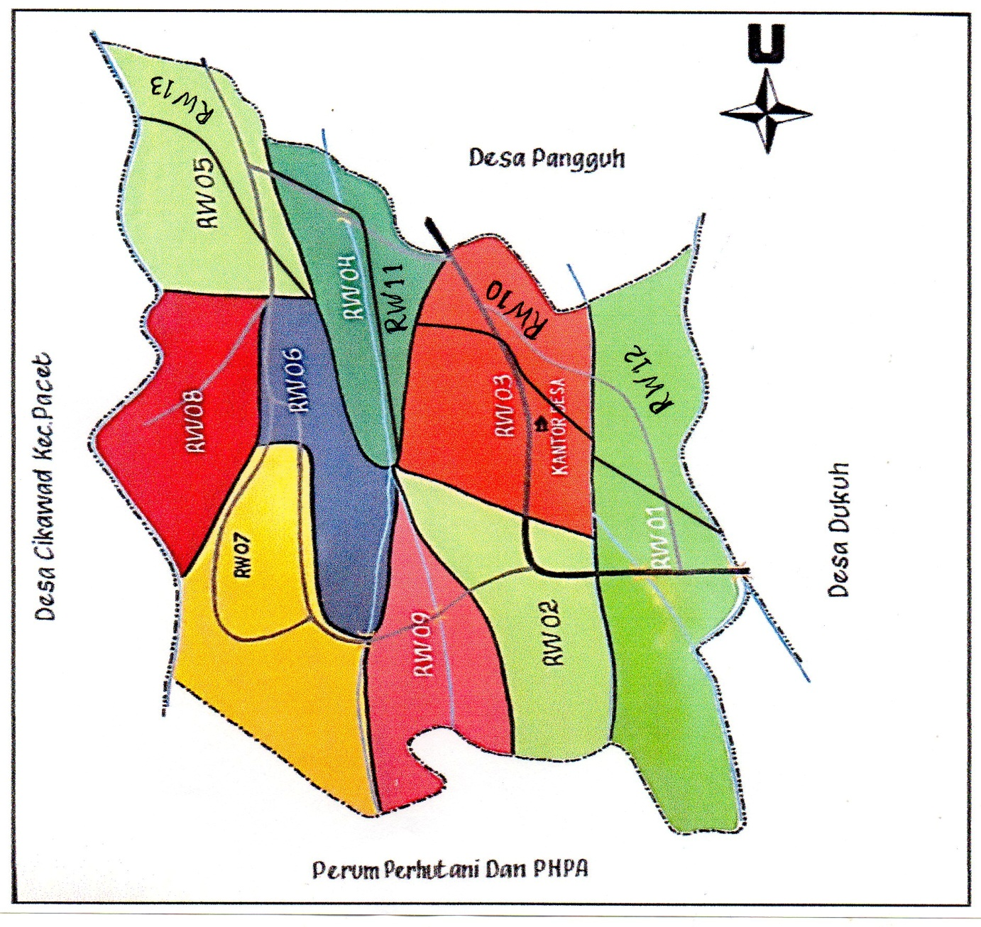

|  |  |  |
| --- | --- | --- |
|  |  |  |
|  |  | Kepala Desa Neglasari  U. WAHYUDIN |